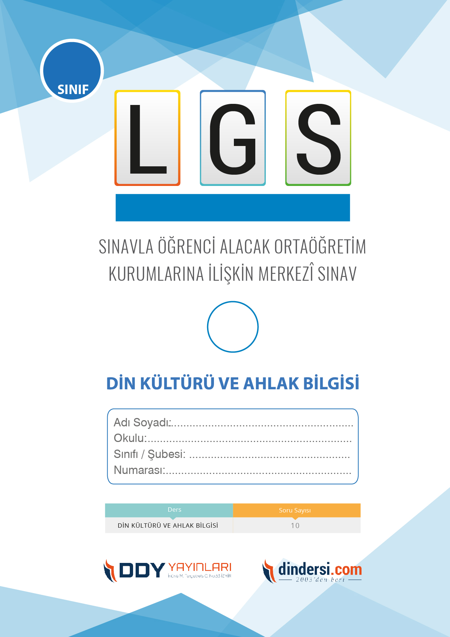

**PEYGAMBER VE İLAHİ KİTAP**

**6**.



1

**2018 ARALIK**

**ÖRNEK SORULAR**

1. Hangi dinde peygamberlerin görevi vahyi tebliğ etmek ve insanları doğru yola yönlendirmektir?

A) Hristiyanlıkta

**B) İslam dininde**

C) Yahudilikte

D) Hiçbiri

1. Vahiy nedir?

A) Peygamberlerin gönderiliş amacı

**B) İnsanların hidayeti için bir rehber olan kutsal mesaj**

C) İslam dinindeki ibadetlerin tamamı

D) Kuran-ı Kerimin bir bölümü

1. Peygamberlerin gönderiliş amacı, insanları neye teşvik etmektedir?

A) Allah’ın rızasını kazanmaktan uzak durmaya

B) Dünya nimetlerine sarılmaya

C) Kendi çıkarlarına göre hareket etmeye

**D) Allah’ın rızasına uygun bir şekilde yaşamaya**

1. Peygamberlerin gönderiliş amacı nedir?

**A) İnsanları Allahın rızasına uygun bir şekilde yaşamaya teşvik etmek**

B) Toplumda huzur ve barışın sağlanması bozmak

C) Kendi çıkarlarını gözetmek

D) İnsanları eğlendirmek

1. Hz. İbrahim (a.s.)’in babası Azar’ın putperest olduğunu öğrenen Hz. İbrahim (a.s.), babasının yolundan ayrılarak tevhid inancına uygun bir yaşam sürdürmüştür.**Aşağıdakilerden hangisi Hz. İbrahimin yolunda gidenlere verilen isimdir?**

A) Putperest

B) Kâfir

C) Müşrik

**D) Hanif**

1. Hz. Yusuf (a.s.) kıskançlıkları ve kötü niyetleri sebebiyle kardeşleri tarafından satılarak Mısır’a götürülmüştür. Orada köle olarak başladığı hayatında ilerleyen zamanlarda, başarılı bir yönetici olarak görev yapmıştır. **Hz. Yusuf (a.s.)’ın hayatındaki bu dönüşüm hangi konuda insanlara bir örnek olmuştur?**

A) Hoşgörü

**B) Sabır**

C) Cesaret

D) Sadakat

1. Peygamberler, insanlara doğru yolu gösteren, onları günah ve yanlışlardan koruyan, Allahın sevgisine ve rızasına erişmelerini sağlayan örnek kişilerdir. Peygamberlerin yaşantısından örnekler alarak, insanlar onların izinden giderek, Allahın sevgisine ve rızasına erişebilirler. İnsanlara Allahın sevgisine ve rızasına erişmek için yapmaları gerekenleri göstermişlerdir.**Bu paragraftan aşağıdakilerden hangisine ulaşılabilir?**

**A) Peygamberler insanlara Allahın rızasını kazanmanın yollarını göstermişlerdir**

B) Peygamberler Allahın sadece kendilerini sevmelerini istemişlerdir

C) Peygamberler insanlar gibi günahsızdırlar

D) Peygamberler insanların kötülük yapmalarına göz yummuşlardır

1. İslam dininde, peygamberlerin görevi insanlara vahyi tebliğ etmek ve onları doğru yola yönlendirmektir. Vahiy, Allah tarafından gönderilen ve insanlığın hidayeti için bir rehber olan kutsal bir mesajdır. Peygamberlerin gönderiliş amacı, insanları bu mesajla buluşturmak ve onları Allahın rızasına uygun bir şekilde yaşamaya teşvik etmektir. **İslam dininde peygamberlerin görevi nedir?**

A) İnsanlara yardım etmek

B) İnsanları eğlendirmek

**C) Vahyi tebliğ etmek ve insanları doğru yola yönlendirmek**

D) Kendi egolarını tatmin etmek

1. Allah tarafından gönderilen kutsal mesajın adı nedir?

A) Hadis

B) Tevrat

C) Zebur

**D) Vahiy**

1. Peygamberler, insanları doğru yola yönlendirmek için gönderilen Allahın seçkin kullarıdır. Peygamberlerin görevi, insanları Allahın emirleri doğrultusunda yaşamaya çağırmak, onları günah ve yanlışlardan korumaktır. Peygamberlerin, Allahın gönderdiği kitapları insanlara tebliğ etmek, bu kitapları açıklamak ve anlamalarına yardımcı olmak gibi önemli bir sorumluluğu da vardır.**Bu paragraftan aşağıdakilerden hangisine ulaşılamaz?**

A) Peygamberler insanları Allahın emirlerini yerine getirmeye çeğırmışlardır

B) Peygamberler Allah katında insanlar arasında seçkin kişilerdir

**C) Peygamberler Allahtan almış oldukları emirleri sadece iletmekle görevlendirilmişlerdir**

D) Peygamberler vahyi insanlara hem iletmek hem de vahyi açıklamakla görevlendirilmişlerdir

1. Peygamberlerin sorumlulukları, insanları Allahın emirleri doğrultusunda yaşamaya davet etmek, onları doğru yola yönlendirmektir. Peygamberlerin yaşantısı, tavsiye ve uyarıları, insanların onlara uyarak, Allahın sevgisine ve rızasına erişmelerini sağlar. Peygamberlerin yaşantısından örnekler alarak onların izinden gitmek, insanlara dünya ve ahiret mutluluğunu kazandırır.**Bu açıklama aşağıdakilerden hangisi hakkındadır?**

A) Peygamberlerin akrabaları

**B) Peygamberlerin görevi**

C) Peygamberlerin yaşamı hakkındaki rivayetler

D) Peygamberlerin çocukluk dönemi

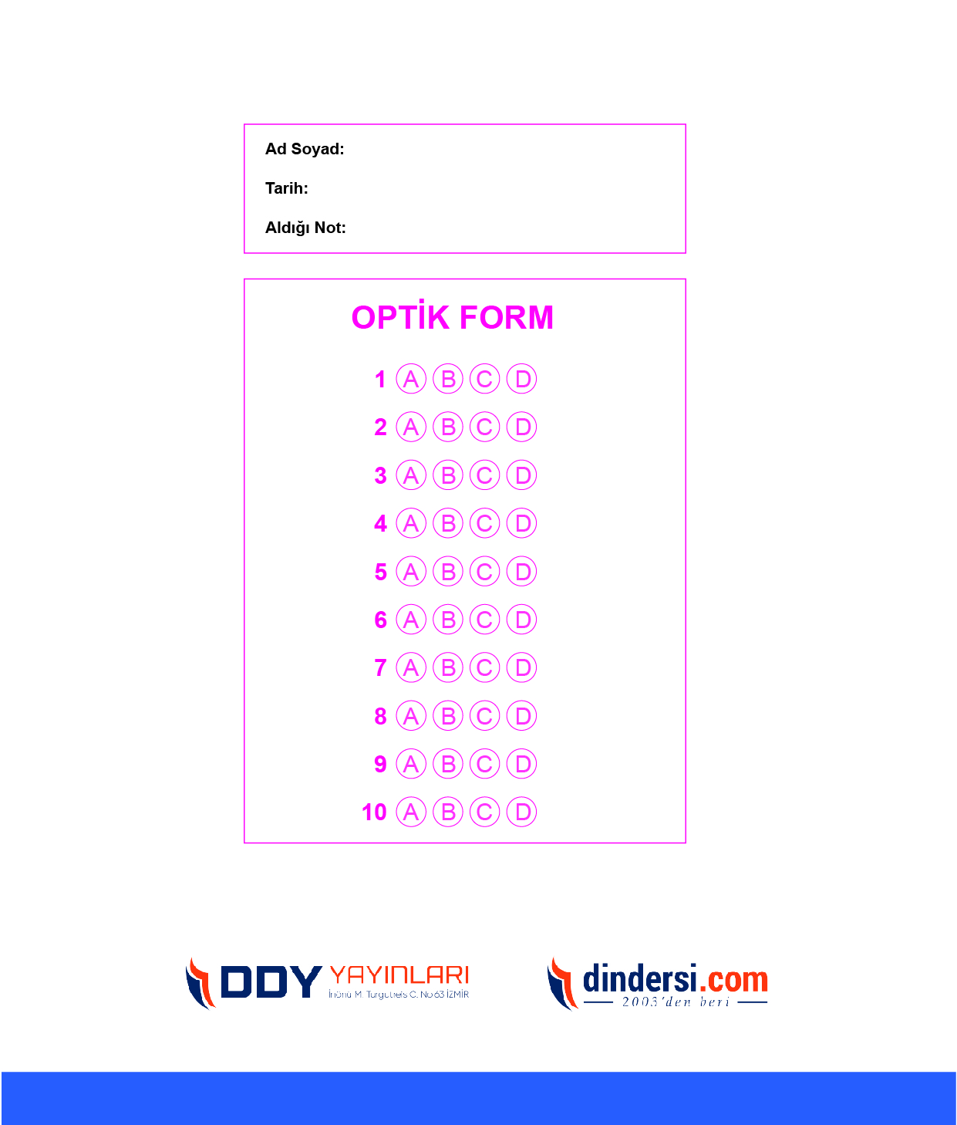

**DENEMENİN CEVAP ANAHTARI İÇİN TIKLAYINIZ**



**8. SINIF SINAV VE CEVAP ANAHTARI İÇİN TIKLAYINIZ**

**DENEMENİN CEVAP ANAHTARI İÇİN TIKLAYINIZ**



**2023 OCAK**

**ÖRNEK SORULAR**